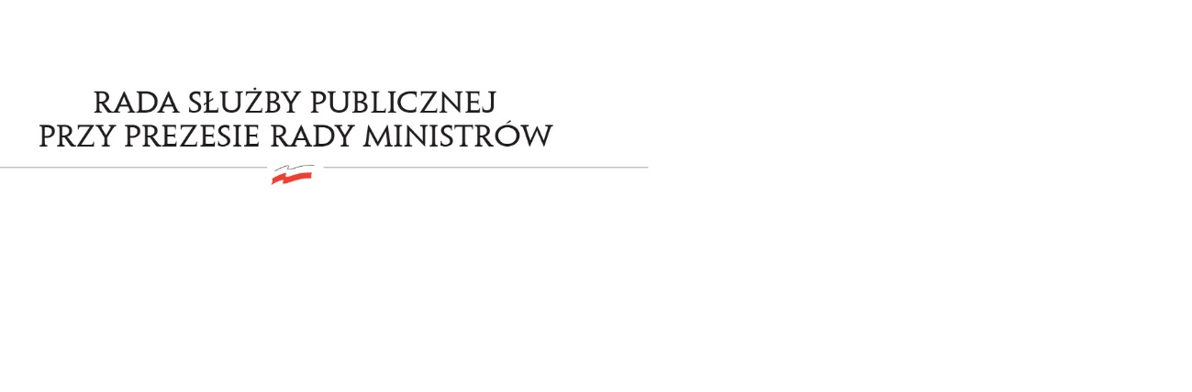
RSP.6412.4.2022.MB

Uchwała nr 15
Rady Służby Publicznej
z dnia 22 kwietnia 2022 r.

w sprawie: projektu ustawy o inwestycjach w zakresie przeciwdziałania skutkom suszy, w części dotyczącej służby cywilnej

Rada Służby Publicznej pozytywnie opiniuje projekt ustawy o inwestycjach w zakresie przeciwdziałania skutkom suszy, w części dotyczącej służby cywilnej.

